Gunilla Bergström
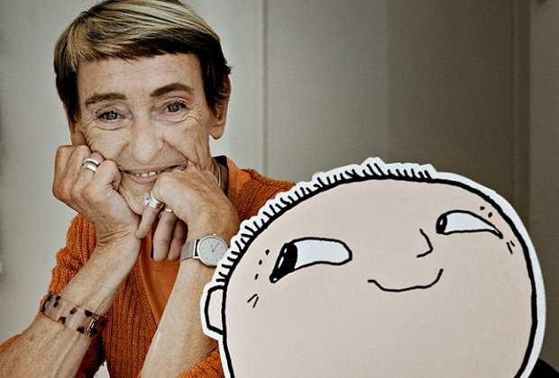

Samantekt Björg Vigfúsína Kjartansdóttir
Efni frá Forlaginu og víðar á netinu.
Gunilla Bergström er barnabóka rithöfundur. Hún skrifar bækurnar um Einar Áskel og pabba hans.

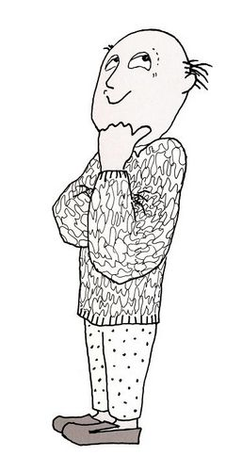

Gunnilla Fæddist í Svíþjóð. Hún lærði að vera blaðamaður og vann við að skrifa greinar í blöð í mörg ár.
Núna starfar hún sem rithöfundur, skrifar sögur og teiknar myndir við sögurnar.
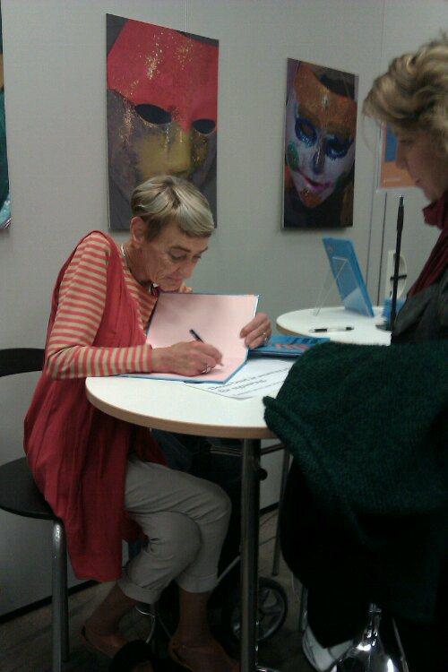

Fyrsta bókin hennar Gunnillu var bókin Mias pappa flyttar, eða Pabbi flytur. Næsta bók sem hún gaf út var um hugmyndaríka og einlæga Einar Áskel.

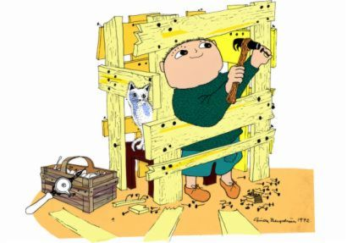

Gunilla hefur skrifað um fjörtíu bækur. Þær eru flestar um Einar Áskel og pabba hans.
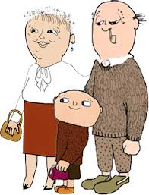

Gunilla hefur líka skrifað fjölmörg leikrit eftir sögum sínum og skrifað barnavísur.

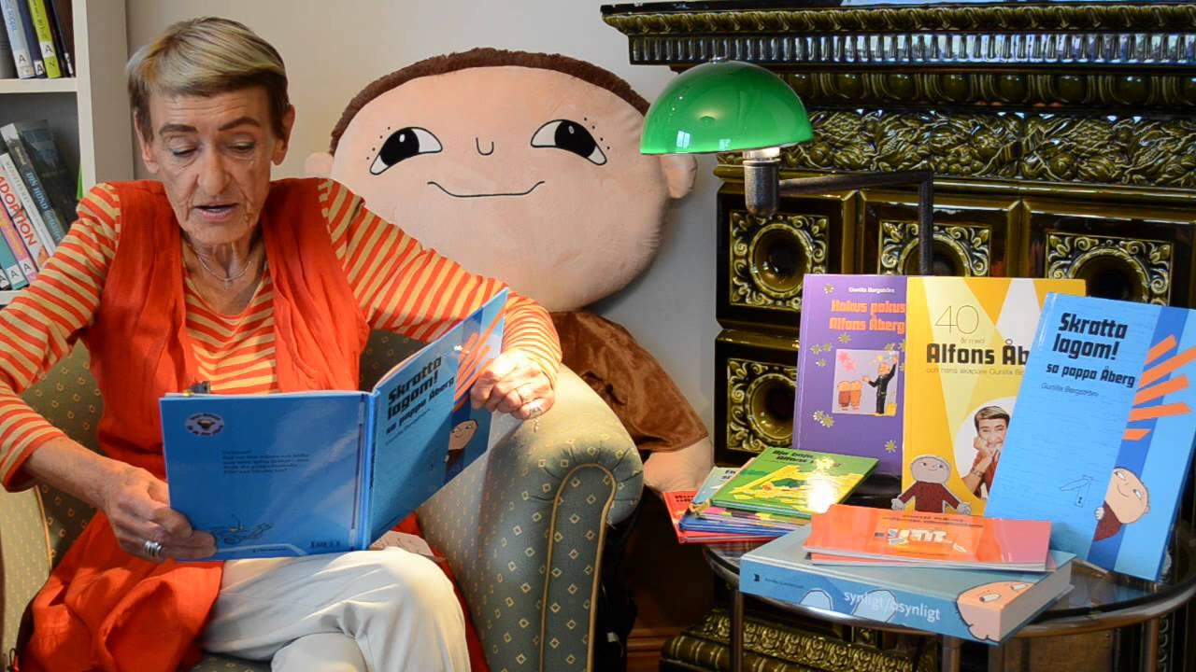

Einu sinni var leikrit um Einar Áskel í þjóðleikhúsinu.
Það var brúðugerðarmaðurinn Bernd Ogrodnik sem bjó brúðuna til og stýrði henni svo í leikhúsinu.

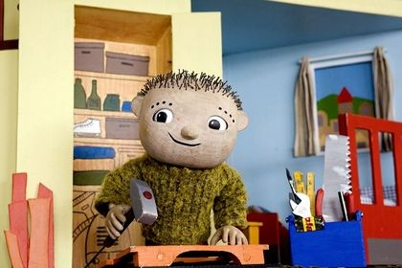

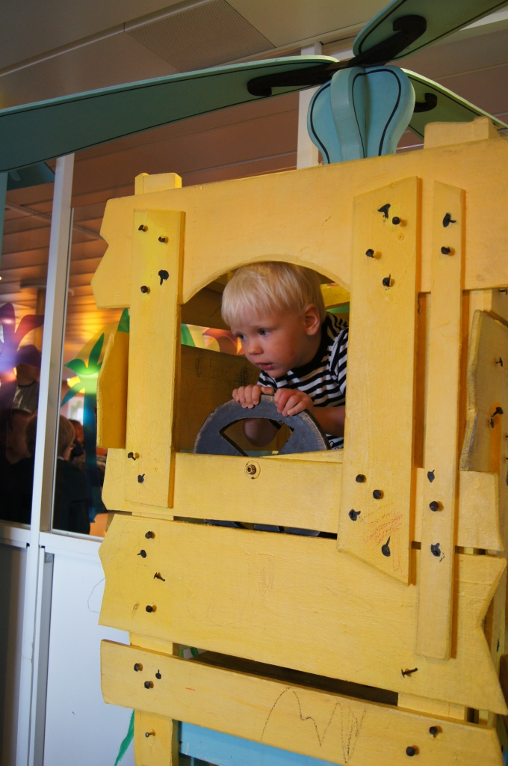

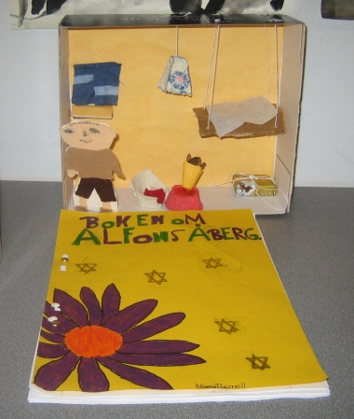

http://www.orebro.se/arbetslag/arbetsenhet2arf3ahuset/alfonsaberg.4.6bbcb27f11f0d018df380002175.html

